Bericht CEN-B/C RC-Wolfern 24.05.2008 mit
OÖ Landesmeisterschaft

Die zwei jeweils 20 km Strecken wurden zum letzten Jahr geringfügig geändert. Eine davon leicht hügelig, die zweite komplett eben, führten über Wiesen-, Wald und Schotterwege.

Die 10 Starter beim 80 km-Bewerb starteten um 7.00 Uhr. Schon nach 1 h war der erste Reiter Dr. Fischer mit „Safik B“, gefolgt von zwei unserer deutschen Gäste, Fr. Prieler mit „Aptero Nike“ und Fr. Krupinski-Negwer und „Wiela S“, im ersten Gate. Auch die anderen waren nur ein paar Minuten dahinter. So rund im 1 h Takt wurden die 20 km Schleifen immer geritten. Am Ende gewann Dr. Fischer mit „Safik B“ mit einer Reitzeit von 4h 27min vor Karin Unterberger auf „Farino de Montagna“ und Engleder Alexandra auf „Gazal Fabrio“.

Von den 15 Reitern beim 60 km Bewerb konnte sich am Ende Victoria Feuerle mit „Ifach“ (Reitzeit: 3h 51min) vor Peter Kulier mit „Hadur“ und vor Hasenbichler Johann mit „Meik“ durchsetzen.

Mit 10 Reitern konnte sich OÖ-Landesmeisterschaft sehen lassen, die Karin Unterberger für sich entscheiden konnte.
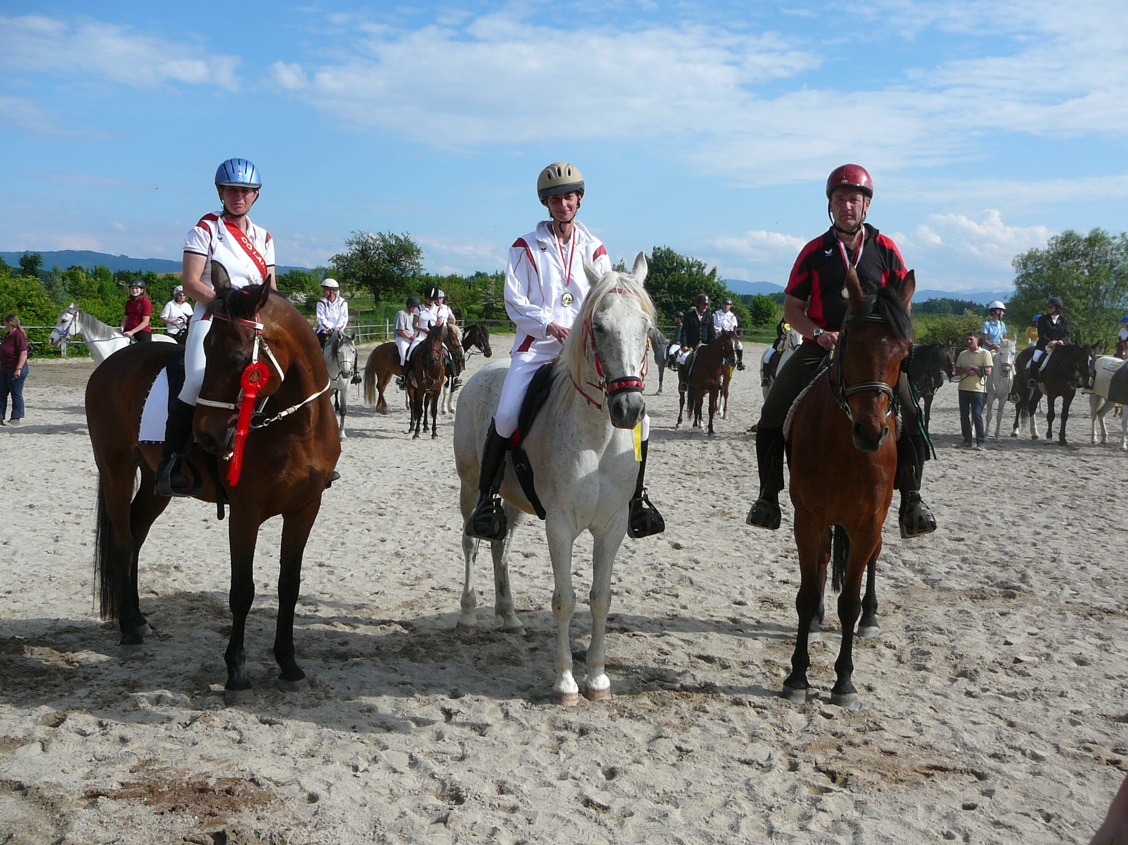

Bild: Karin Unterberger (Links), Alexandra Engleder (Mitte)
und Ewald Beissmann (Rechts),

Die 12 Reiter des 20 km und 40 km Bewerbes starteten gemeinsam um 10.00 Uhr, da es sich ja um eine offene Wertung handelte – zwei trauten sich dann doch die zweite Runde auch noch zu!

Um 16.30 Uhr fand dann die Siegerehrung am großen Reitplatz statt, wo wie jedes Jahr auch wieder einige Sachpreise – gesponsert vom Reitsport Pegasus http://www.reitsportpegasus.at/ - verlost wurden!

Wir hoffen, es hat allen gut gefallen und bedanken uns nochmal herzlich bei der Richterin Fr. Dr. Hilde Jarc und unseren beiden Tierärztinnen Dr. Sabine Kirisits und Dr. Eva Lughammer für ihr Kommen!

Liebe Grüße
Edith Rammelmüller
RC-Wolfern

